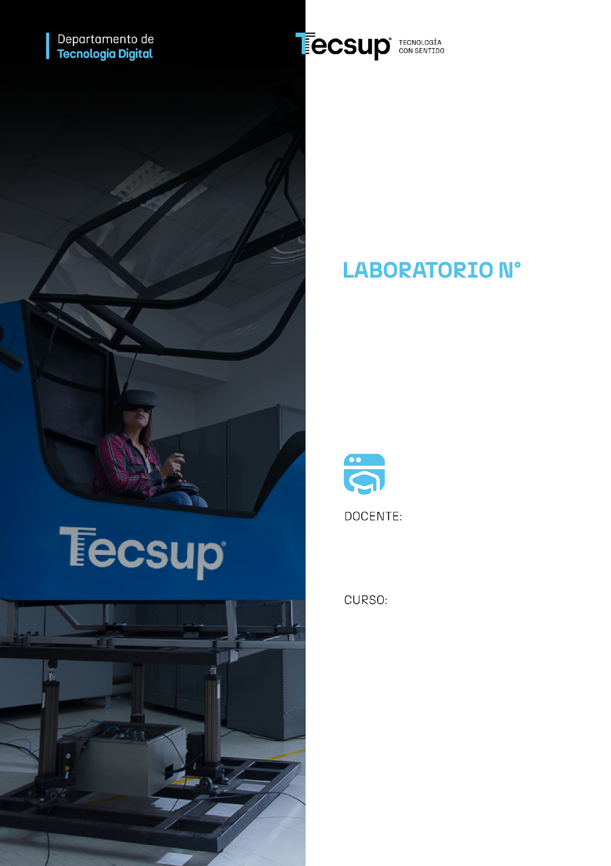
6

Motor de plantillas con Django.

Michael Montgomery Rosell

Desarrollo de Aplicaciones Empresariales

4-C24-A

- Capacidades
  - - Implementa el motor de plantillas de una aplicación web en Django con herencia y fragmentos reutilizables.
- Muestra datos del modelo en las plantillas usando variables, etiquetas de control y filtros.
- Gestiona el contenido del sitio desde el administrador y lo publica en las plantillas.

- Seguridad
  - En este laboratorio está prohibida la manipulación del hardware y de las
conexiones eléctricas o de red de los equipos, así como la ingestión de
alimentos o bebidas en las estaciones de trabajo.
Ubicar mochilas y maletines en el lugar destinado para ello, de modo que no
obstruyan el paso ni las salidas.
Al terminar la sesión, cerrar las sesiones abiertas en el equipo —incluidas
las del repositorio y las de los servicios en línea que use la aplicación— y
dejar la estación de trabajo y la silla limpias y ordenadas.

- Fundamento teórico
  - Revisar, antes de iniciar el laboratorio, el material de la sesión de aula de
la semana publicado en el campus virtual: la presentación del tema y el
cuestionario de refuerzo. Cada laboratorio implementa lo que la sesión de
aula presentó; sin ese repaso, el tiempo de laboratorio se va en entender el
concepto en vez de en construirlo.
El proyecto del laboratorio es acumulativo: cada semana se parte del
resultado de la anterior, no de un proyecto en blanco.

- Normas empleadas
  - Código Python según PEP 8 y la estructura de proyecto de Django: una
aplicación por responsabilidad, modelos en singular, migraciones versionadas
y `settings.py` sin credenciales escritas a mano.
Código JavaScript según el estándar de ReactJS: componentes en PascalCase,
hooks con el prefijo `use` y una carpeta por componente.
Todo el código, los nombres de variables y los comentarios se escriben en
inglés; los entregables y las explicaciones, en español.

- Recursos
  - Cada estudiante trabaja en un equipo con Windows 10 o superior, con Python
3.12 o superior, Node.js 20 o superior, Git y Visual Studio Code instalados,
y con acceso a internet.
Cuentas necesarias: una cuenta de GitHub para el repositorio del equipo y las
de los servicios en línea que pida la sesión (la pasarela de pago en la
semana 16 trabaja en modo de pruebas, nunca con dinero real).

- Metodología para el desarrollo de la tarea
  - El laboratorio se desarrolla en equipo, repartiendo el trabajo entre los
integrantes y dejando constancia de quién hizo qué.
El proyecto se sube a un solo repositorio de GitHub por equipo. La evidencia
de cada laboratorio se registra en la sección de desarrollo del entregable
con este formato: nombre del alumno, título del desarrollo, captura del
resultado, código, explicación del resultado y casos de prueba, más una
captura de la estructura del proyecto en el editor.
El entregable se sube al campus virtual dentro del plazo de la semana.

- Procedimiento

1. Crear el proyecto de la sesión con la estructura del curso, instalar Pillow y declarar la aplicación news en INSTALLED_APPS.
2. Configurar en settings.py el directorio de plantillas y las rutas de archivos estáticos y de medios, y servir los medios en desarrollo desde config/urls.py.
3. Declarar los modelos Article, Category y Author con su imagen destacada, su fecha de publicación y sus relaciones; migrar y crear el superusuario.
4. Escribir base.html con la estructura común del portal y los bloques que las páginas rellenarán: título, contenido y barra lateral.
5. Crear el fragmento _article_card.html con la tarjeta de una noticia e incluirlo desde la portada y desde el listado por categoría.
6. Escribir la plantilla de portada: recorrer las noticias con for, mostrar el caso sin resultados con empty y aplicar filtros de fecha y de recorte al resumen.
7. Escribir la plantilla de detalle de la noticia, con su imagen, su autor y sus categorías, heredando de la base.
8. Escribir la plantilla de listado por categoría, reutilizando el mismo fragmento de tarjeta.
9. Declarar las rutas de las tres páginas con nombres propios y enlazarlas entre sí con la etiqueta {% url %}, sin escribir direcciones a mano.
10. Cargar los estilos con {% load static %} y comprobar que la hoja de estilos y las imágenes se sirven correctamente.
11. Personalizar el administrador de las tres entidades (list_display, list_filter, search_fields), dar de alta seis noticias en tres categorías y comprobar que aparecen en el portal.
12. Probar el escapado automático: guardar en el cuerpo de una noticia una etiqueta HTML y documentar qué muestra la página y por qué.
13. Subir el proyecto al repositorio del equipo y el entregable con las capturas, el código y los casos de prueba al campus virtual.
### Cómo se evalúa este laboratorio (20 puntos)
Se califica con esta rúbrica, la misma que verás en Canvas junto a tu nota.
1. Implementa el motor de plantillas con herencia y fragmentos reutilizables. (5 pts)
· Excelente (5) — Una plantilla base y fragmentos que se reutilizan sin repetir marcado.
· Bueno (4) — Usa herencia; algún fragmento se repite en vez de incluirse.
· Regular (3) — Copia el marcado común en cada plantilla.
· Requiere mejora (2) — La herencia está declarada pero no se usa.
· No aceptable (0) — Sin motor de plantillas.
2. Muestra los datos del modelo con variables, etiquetas de control y filtros. (5 pts)
· Excelente (5) — Recorre, condiciona y formatea en la plantilla sin meter lógica de negocio.
· Bueno (4) — Muestra bien los datos; algún formateo se hace a mano.
· Regular (3) — Muestra los datos sin usar filtros ni control de flujo.
· Requiere mejora (2) — Los datos se muestran sin formato utilizable.
· No aceptable (0) — Las plantillas no muestran datos del modelo.
3. Gestiona el contenido desde el administrador y lo publica en las plantillas. (5 pts)
· Excelente (5) — Lo que se cambia en el panel se ve en el sitio sin tocar código.
· Bueno (4) — Funciona para la mayoría del contenido.
· Regular (3) — Parte del contenido sigue escrito en la plantilla.
· Requiere mejora (2) — El contenido no llega del panel al sitio.
· No aceptable (0) — No gestiona contenido desde el panel.
4. Entrega el repositorio con las plantillas y sus observaciones. (5 pts)
· Excelente (5) — Estructura de plantillas ordenada y explicada.
· Bueno (4) — Entrega completa con observaciones breves.
· Regular (3) — Entrega el código sin observaciones.
· Requiere mejora (2) — Entrega parcial o fuera de plazo.
· No aceptable (0) — No entrega.

Desarrollo del laboratorio 6
Alumno responsable: Jery Becerra Ninaquispe. Fecha de elaboración y verificación: 8 de octubre de 2026.
Se implementó Actualidad Digital, un portal con seis noticias en tres categorías. La aplicación news continúa el proyecto de la semana 5, conserva movies y reutiliza su modelo abstracto de auditoría. La portada, el detalle y el listado por categoría utilizan una base común y fragmentos reutilizables; el contenido se administra desde Django.
Responsabilidad individual: Jery Becerra Ninaquispe presenta la entrega. Se utilizó asistencia de Codex para implementación, validación y documentación, registrada en PROMPTS.md. La guía original se conserva como referencia y esta copia incorpora la resolución y las evidencias.
Pasos de la guía | Implementación y evidencia
1 a 3 | Aplicación news, Pillow, configuración, modelos, migraciones y superusuario local.
4 y 5 | base.html con tres bloques y _article_card.html reutilizado.
6 | Portada con for, empty, date y truncatewords.
7 y 8 | Detalle con autor e imagen y listado filtrado por categoría.
9 y 10 | Rutas con nombres, etiqueta url, static y archivos de medios.
11 | Tres ModelAdmin, seis noticias, tres categorías y cambio visible desde el panel.
12 | HTML guardado en la noticia y mostrado como texto literal.
13 | Código y documentación publicados en Curso-Django, carpeta Semana 6.
Ubicación local: C:\Users\Chory\Documents\Codex\2026-10-08\Django-Semana-6
Portal: http://127.0.0.1:8096/ · Administrador: http://127.0.0.1:8096/admin/

Configuración y relaciones entre modelos
Pasos 1 a 3. Se instaló Django 5.2.17 y Pillow 12.3.0 en un entorno virtual propio. news se agregó a INSTALLED_APPS; templates es el directorio compartido y los recursos de noticias se organizan en static/news y media/articles.
INSTALLED_APPS = [
# Django applications and the previous movies application
"news.apps.NewsConfig",
]
TEMPLATES[0]["DIRS"] = [BASE_DIR / "templates"]
STATICFILES_DIRS = [BASE_DIR / "static"]
MEDIA_ROOT = BASE_DIR / "media"
MEDIA_URL = "media/"
if settings.DEBUG:
urlpatterns += static(settings.MEDIA_URL,
document_root=settings.MEDIA_ROOT)

Article guarda título, slug, resumen, cuerpo, imagen destacada, fecha y estado de publicación. Su autor es una relación ForeignKey con protección frente a eliminación; las categorías utilizan ManyToManyField. Author tiene nombre, biografía y fotografía; Category tiene nombre, slug y descripción. Las tres entidades heredan created_at y updated_at.
author = models.ForeignKey(
Author, on_delete=models.PROTECT, related_name="articles")
categories = models.ManyToManyField(
Category, related_name="articles")
featured_image = models.ImageField(
upload_to="articles/", blank=True)
published_at = models.DateTimeField(default=timezone.now)

Se ejecutaron makemigrations news y migrate. La migración inicial de news quedó versionada. Se creó admin_lab como superusuario local, sin publicar su contraseña. seed_news genera los seis artículos, las categorías y las imágenes para reproducir la entrega sin copiar la base de datos.
Caso de prueba: manage.py check no detectó problemas y makemigrations --check --dry-run informó No changes detected. Las relaciones y la selección de artículos se verificaron en las pruebas automatizadas.

Herencia y estructura de las plantillas
Pasos 4 y 5. base.html define el encabezado, la navegación, el contenido, la barra lateral y el pie. Las tres páginas heredan esa estructura. El fragmento de tarjeta se incluye desde la portada y la categoría, evitando repetir el marcado de una noticia.
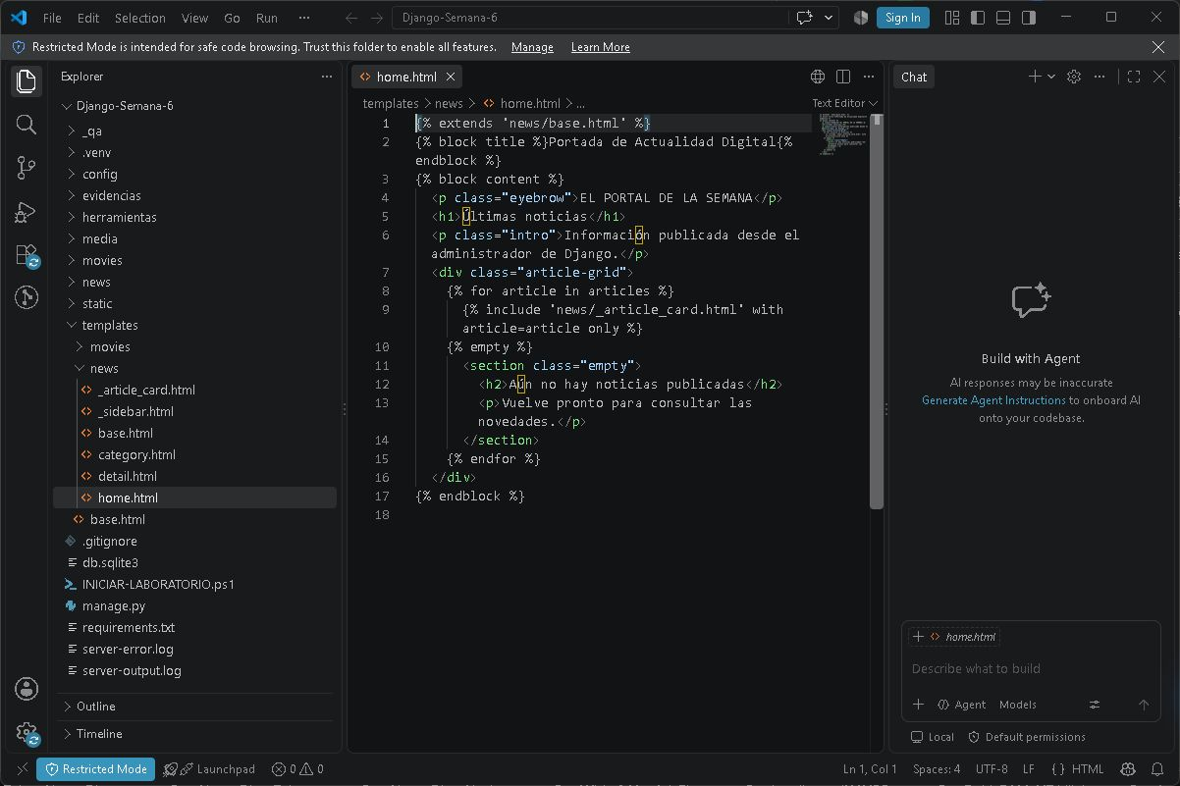
Figura 1. Estructura del proyecto y home.html en Visual Studio Code. Se observan extends, for, include y empty.
{% extends 'news/base.html' %}
{% block title %}Portada de Actualidad Digital{% endblock %}
{% block content %}
{% for article in articles %}
{% include 'news/_article_card.html' with article=article only %}
{% empty %}
<h2>Aún no hay noticias publicadas</h2>
{% endfor %}
{% endblock %}

El bloque sidebar incluye _sidebar.html desde la base. Las pruebas comprueban el uso efectivo de base.html, _article_card.html y _sidebar.html al renderizar la portada; la categoría utiliza el mismo fragmento de tarjeta.

Portada con datos del modelo
Paso 6. La vista consulta las noticias publicadas y ordenadas por fecha. La plantilla recorre articles y cada tarjeta presenta el título, autor, fecha, imagen, resumen y categorías. El resumen se recorta con truncatewords y la fecha se formatea con date.
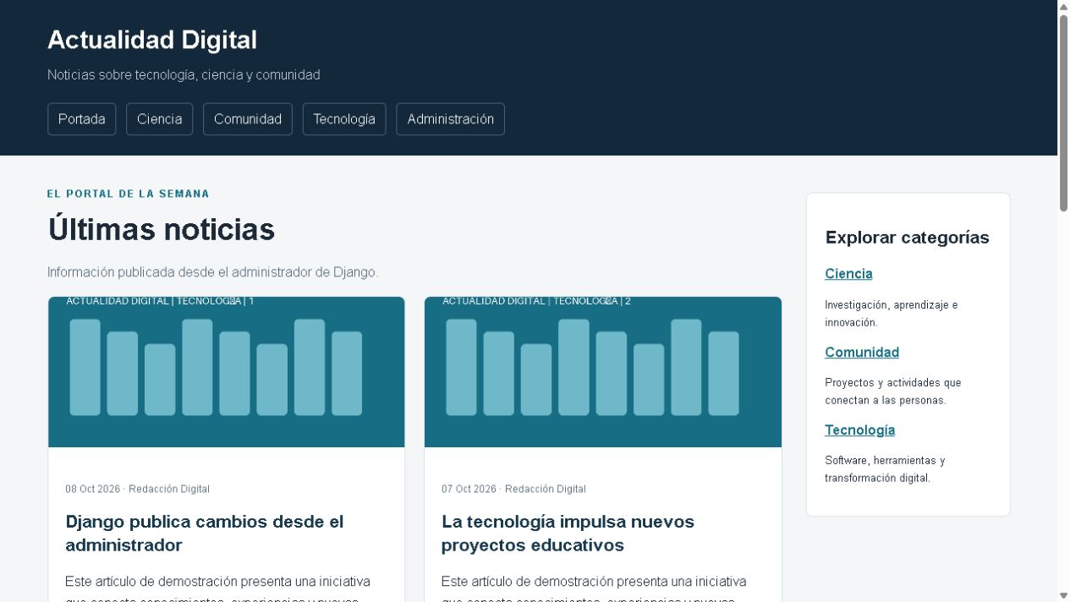
Figura 2. Portada alimentada por la base de datos. El título de la primera noticia ya refleja el cambio realizado desde el administrador.
{{ article.title }}
{{ article.author.name }}
{{ article.published_at|date:"d M Y" }}
{{ article.summary|truncatewords:22 }}
{% if article.featured_image %}
<img src="{{ article.featured_image.url }}" alt="...">
{% endif %}

La lógica para decidir qué noticias pueden publicarse está en ArticleQuerySet.published y en las vistas. Las plantillas presentan los datos mediante variables, filtros y etiquetas de control; no calculan reglas de negocio.

Listado de noticias por categoría
Paso 8. La ruta recibe el slug de una categoría. La vista obtiene la categoría y filtra sus noticias publicadas. category.html hereda de base.html e incluye _article_card.html dentro de su propio recorrido.
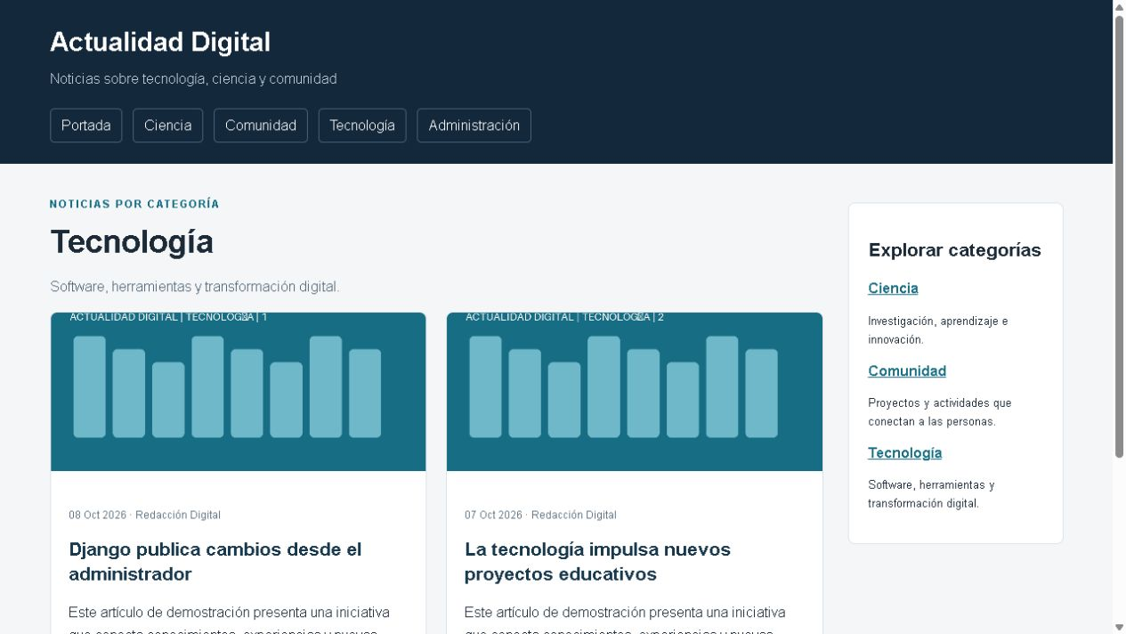
Figura 3. Tecnología muestra las dos noticias asociadas a esa categoría y conserva la misma tarjeta y navegación de la portada.
selected_category = get_object_or_404(Category, slug=slug)
articles = Article.objects.published().filter(
categories=selected_category)
{% for article in articles %}
{% include 'news/_article_card.html' with article=article only %}
{% empty %}
<h2>Sin noticias en esta categoría</h2>
{% endfor %}

Caso de prueba: el listado muestra el artículo de su categoría y excluye uno que no pertenece a ella. También se comprueba el mensaje sin resultados y la respuesta 404 para una categoría inexistente.

Detalle y navegación entre páginas
Pasos 7 y 9. detail.html hereda de la base y muestra el artículo seleccionado con imagen, autor, fecha, categorías, resumen y cuerpo. Las rutas tienen los nombres news:home, news:detail y news:category; los enlaces utilizan la etiqueta url.
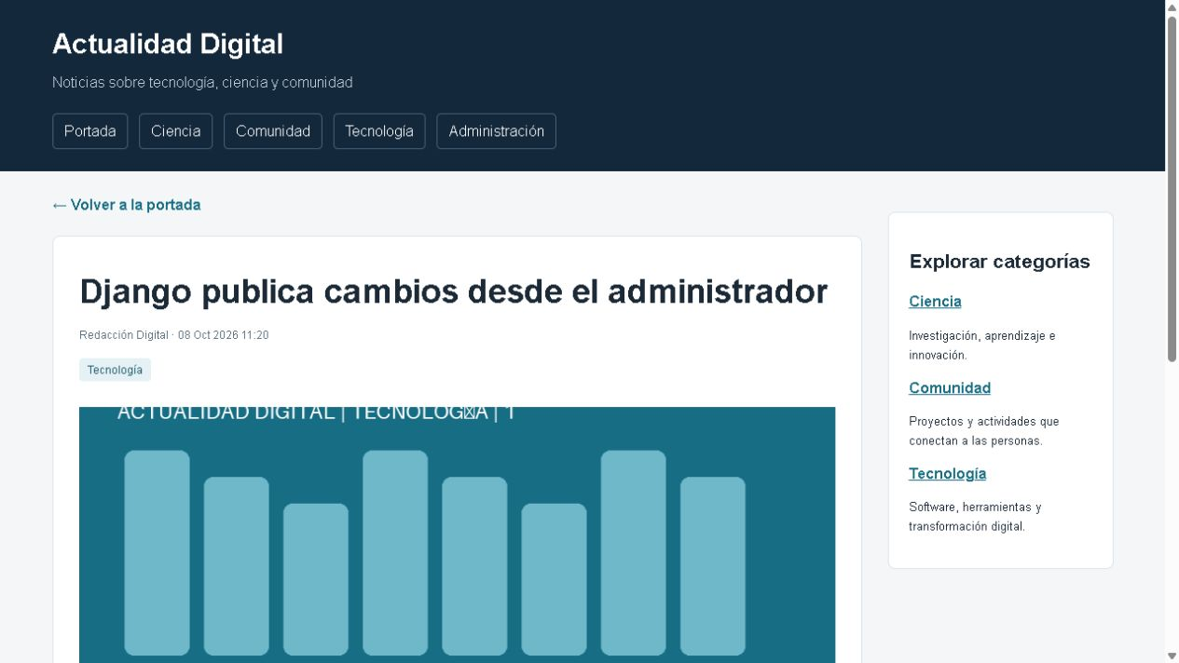
Figura 4. Detalle de la noticia después de modificar su título en el administrador.
path("", views.home, name="home")
path("noticia/<slug:slug>/", views.detail, name="detail")
path("categoria/<slug:slug>/", views.category, name="category")
<a href="{% url 'news:detail' article.slug %}">Leer noticia</a>
<a href="{% url 'news:category' category.slug %}">
{{ category.name }}
</a>

La navegación se comprobó desde portada a categoría y desde la tarjeta al detalle. Las pruebas verifican autor, categoría y fecha en el detalle y devuelven 404 para noticias inexistentes, borradores o publicaciones futuras.

Archivos estáticos e imágenes
Paso 10. base.html carga static y obtiene la hoja portal.css mediante la etiqueta static. Las imágenes son archivos PNG generados con Pillow y guardados en ImageField; config/urls.py sirve MEDIA_URL durante desarrollo.
{% load static %}
<link rel="stylesheet" href="{% static 'news/portal.css' %}">
{% if article.featured_image %}
<img src="{{ article.featured_image.url }}"
alt="Imagen de {{ article.title }}">
{% else %}
<div class="image-placeholder">Actualidad Digital</div>
{% endif %}

La hoja de estilos se localizó mediante el sistema staticfiles; la imagen de la primera noticia existe en media/articles. Las capturas del portal muestran el CSS aplicado y las imágenes cargadas. La imagen es opcional: si no existe, la tarjeta presenta una alternativa sin intentar acceder a una URL vacía.
Observación: el servidor de desarrollo y DEBUG=True se usan únicamente para este laboratorio local. La publicación en GitHub conserva el código; no constituye un despliegue del servidor Django en Internet.
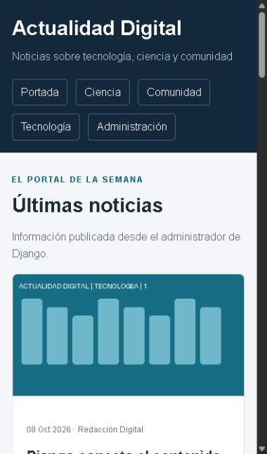
Figura 5. Vista estrecha del mismo portal. El diseño adapta la navegación y las tarjetas al ancho disponible.

Contenido gestionado desde el administrador
Paso 11. Se configuraron ArticleAdmin, CategoryAdmin y AuthorAdmin con list_display, list_filter y search_fields. ArticleAdmin añade selección horizontal de categorías y navegación por fecha. El administrador permite gestionar las tres entidades sin modificar las plantillas.
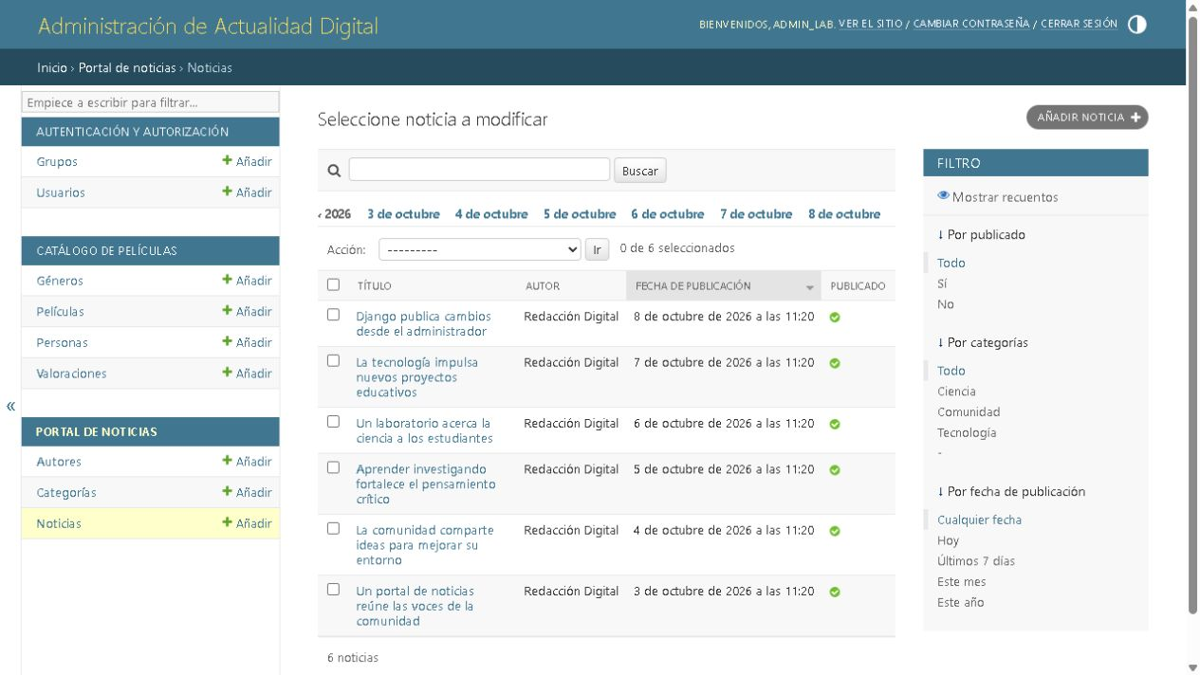
Figura 6. El listado del administrador contiene seis noticias, búsqueda, columnas y filtros.
list_display = ("title", "author", "published_at", "is_published")
list_filter = ("is_published", "categories", "author", "published_at")
search_fields = ("title", "summary", "body", "author__name")
filter_horizontal = ("categories",)
date_hierarchy = "published_at"

Los datos iniciales se cargaron con seed_news y se comprobaron en el panel: seis noticias y tres categorías. Después se modificaron realmente el título y el cuerpo de la primera noticia desde el formulario del administrador. El cambio se conservó en la base de datos y se vio en el sitio público.

Edición del panel publicada en el sitio
La noticia tenía el título Django conecta el contenido con sus plantillas. Desde el administrador se cambió a Django publica cambios desde el administrador y se agregó un nuevo cuerpo con la prueba HTML. Se guardó el formulario y se recargó el detalle público.
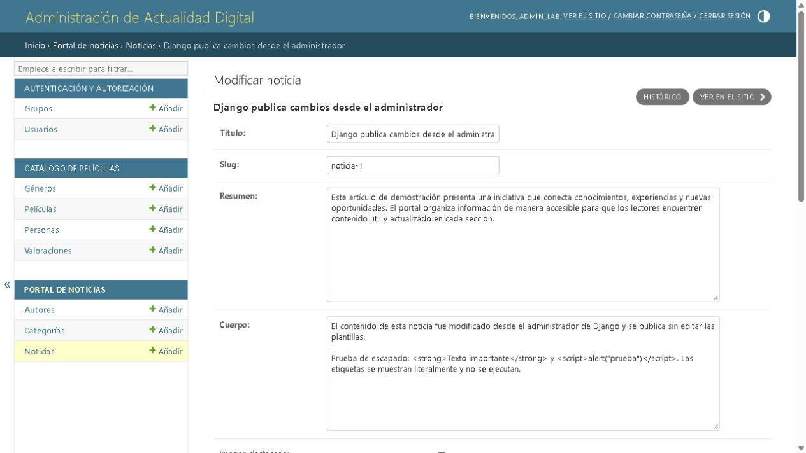
Figura 7. Formulario de la noticia con el título y el cuerpo modificados. La figura 4 muestra el mismo título en el portal.
Resultado: el sitio muestra los valores guardados sin editar home.html, detail.html ni el fragmento de tarjeta. Esta comprobación satisface el criterio de gestionar contenido desde el panel y publicarlo en las plantillas.
Caso automatizado: test_admin_edit_is_visible_without_code_changes envía un cambio al formulario real del administrador, comprueba la redirección de guardado y confirma que el título actualizado aparece en la portada.
response = self.client.post(admin_change_url, article_data)
self.assertEqual(response.status_code, 302)
self.assertContains(self.client.get(reverse("news:home")),
"Updated from admin")

Prueba de escapado automático de HTML
Paso 12. Se guardó en el cuerpo la cadena <strong>Texto importante</strong> y <script>alert("prueba")</script>. La página muestra los caracteres de las etiquetas como texto: no convierte strong en negrita ni ejecuta el script.
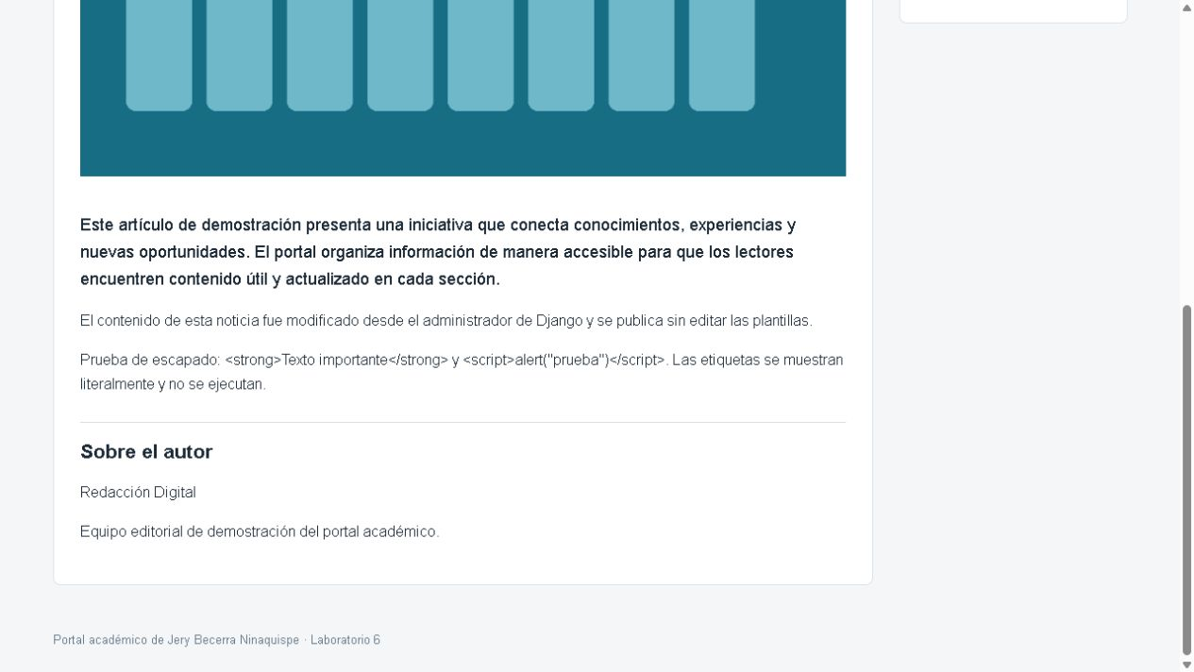
Figura 8. El cuerpo público presenta literalmente las etiquetas HTML guardadas desde el administrador.
<div class="body-text">{{ article.body|linebreaks }}</div>
# Expected content in the HTTP response
&lt;strong&gt;Texto importante&lt;/strong&gt;
&lt;script&gt;alert(&quot;prueba&quot;)&lt;/script&gt;

Django escapa automáticamente el contenido de la variable. linebreaks conserva el escapado y agrega párrafos para los saltos de línea. No se utiliza safe ni autoescape off. El texto del artículo sigue siendo contenido y no se interpreta como código del sitio.
Caso de prueba: test_html_is_escaped verifica las entidades &lt;strong&gt; y &lt;script&gt; en la respuesta y comprueba que no aparece un bloque script sin escapar.

Caso sin noticias y pruebas realizadas
Para verificar empty se ocultaron temporalmente las seis noticias, se recargó la portada y se capturó el mensaje de ausencia de contenido. Luego se restauró su estado publicado: la entrega final conserva las seis noticias visibles.
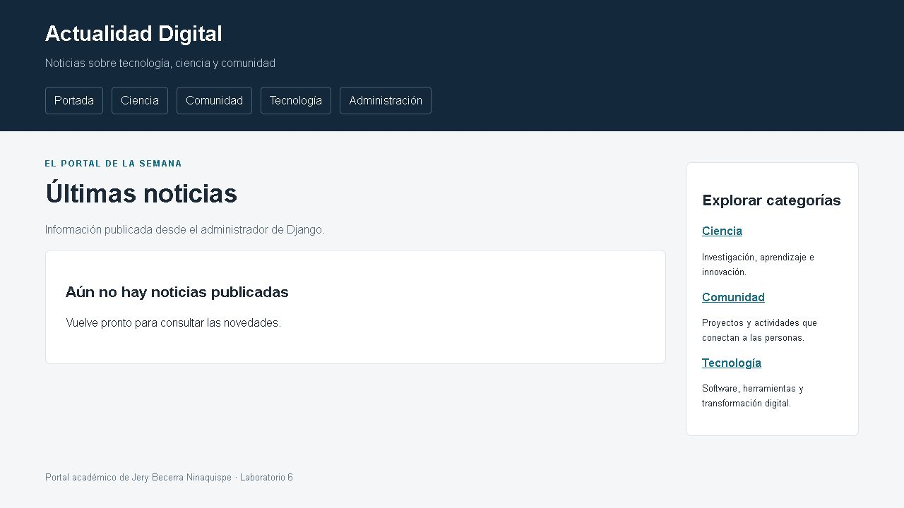
Figura 9. Mensaje del bloque empty cuando no existen noticias publicadas. La operación fue temporal y los datos se restauraron.
Caso | Resultado comprobado
Herencia y fragmentos | La portada usa base, tarjeta y barra lateral.
Recorrido y filtros | Fecha formateada y resumen recortado.
Categoría y empty | Filtra correctamente y muestra el caso vacío.
Detalle y 404 | Autor y categorías visibles; rutas inválidas dan 404.
Publicación y escapado | Oculta borradores y fechas futuras; HTML escapado.
Cambio desde admin | Título guardado visible en el sitio sin cambiar código.
Resultado final: 25 pruebas aprobadas, 10 de news y 15 de movies. El registro completo está en evidencias/pruebas.txt. manage.py check no reportó problemas y no quedaron migraciones pendientes.

Repositorio y observaciones de entrega
Paso 13. Se publicó el proyecto en el repositorio público JeryBn/Curso-Django, rama main, carpeta existente Semana 6. Se conservó ese nombre para mantener la estructura del curso. La subida de código fue verificada en GitHub con el commit c3fd5bb82f4725ed8fb023d065902eadc6662acd.
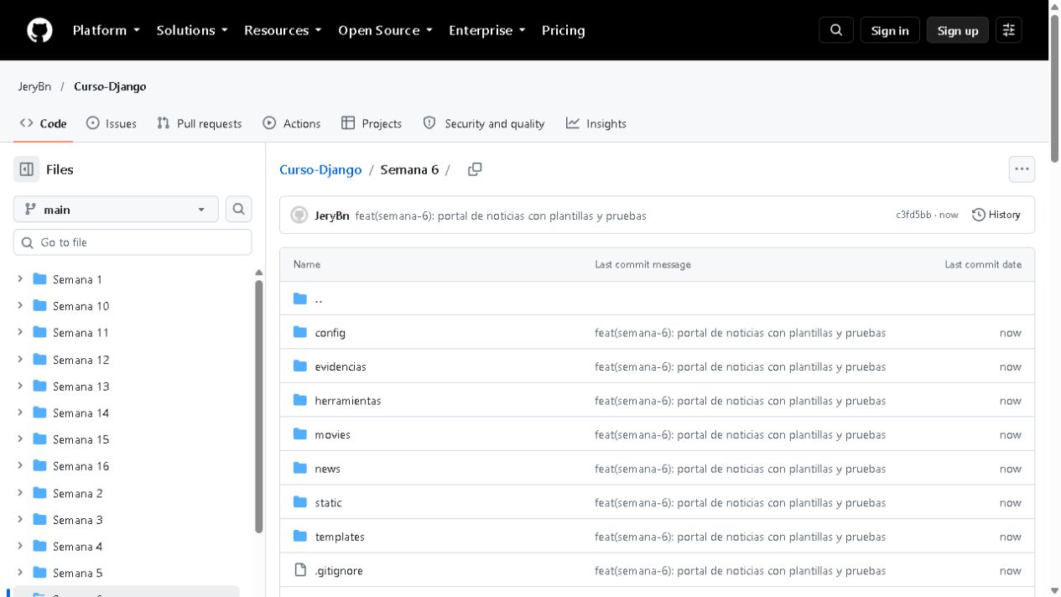
Figura 10. Semana 6 publicada en GitHub con news, plantillas, archivos estáticos, evidencias y documentación.
Enlace de revisión: https://github.com/JeryBn/Curso-Django/tree/main/Semana%206
README.md explica la instalación, la estructura de plantillas, sus responsabilidades y las observaciones del laboratorio. EVIDENCIAS.md identifica las capturas y PROMPTS.md registra la asistencia. La guía resuelta se incorpora a la misma carpeta como parte de la entrega final.
Los archivos db.sqlite3, .venv y media no se versionan. seed_news reproduce los datos y genera las imágenes. Las contraseñas y los tokens de GitHub no forman parte del código ni del Word. La presentación al campus virtual debe realizarse desde la cuenta del alumno.

Conclusiones del laboratorio
La herencia centraliza el encabezado, la navegación y la distribución del portal en base.html. Los bloques permiten que cada página aporte su contenido sin copiar la estructura común.
El fragmento _article_card.html se reutiliza desde la portada y la categoría. Una modificación de la tarjeta se aplica a ambos listados y reduce el riesgo de diferencias entre páginas.
Las variables muestran los datos del modelo y las etiquetas for, empty e if controlan su presentación. date, truncatewords y default formatean los valores sin trasladar reglas de publicación a las plantillas.
El administrador gestiona Article, Author y Category. La edición real de una noticia demostró que el contenido actualizado se publica sin modificar el código de las plantillas.
El escapado automático mantiene el HTML almacenado como texto. La prueba con strong y script confirmó que la página no interpreta etiquetas aportadas por el contenido de la noticia.
La entrega conserva la base de la semana 5 y agrega news por responsabilidad. Las migraciones, el comando de datos, las pruebas, las observaciones y las evidencias permiten reproducir y revisar el resultado publicado.
Criterio de rúbrica | Evidencia incluida
Herencia y fragmentos | Base, tres páginas heredadas, tarjeta y barra lateral reutilizadas.
Datos y filtros | Portada, categorías, detalle y empty con variables y filtros.
Gestión desde admin | Tres ModelAdmin y cambio real publicado.
Repositorio y observaciones | Publicación remota y README con estructura explicada.
Las cuatro áreas de la rúbrica tienen implementación y evidencia. La calificación final corresponde al docente.

